**Physische Aspekte Anlage 1 Lösung**

**1. Male in der Karte die deutschsprachigen Länder aus.**

Wenn du dir nicht sicher bist, suche im Internet oder in deinem Geographiebuch.

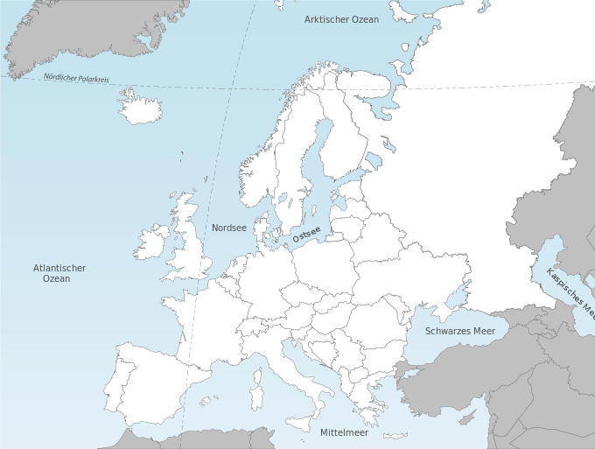

<https://commons.wikimedia.org/wiki/File:Europa.svg>

Wo liegen die deutschsprachigen Länder in Europa?

* In Südosteuropa
* In Nordeuropa
* **In Mitteleuropa**
* In Südwesteuropa

**2. Beantworte die Fragen mit Hilfe der Karte der deutschsprachigen Länder.**

* Welches der drei Länder ist das größte?

*Deutschland (ist das größte Land der drei Länder.)*

* An welche Länder grenzt Deutschland? An welche Länder grenzt die Schweiz? An welche Länder grenzt Österreich?

Liste die Länder im Uhrzeigersinn auf, fange immer im Norden an und fülle die Tabelle aus.

|  |  |  |
| --- | --- | --- |
| DEUTSCHLAND | SCHWEIZ | ÖSTERREICH |
| *Dänemark* | *Deutschland* | *Deutschland* |
| *Polen* | *Österreich* | *Tschechische Republik* |
| *Tschechische Republik* | *Liechtenstein* | *Slowakei* |
| *Österreich* | *Italien* | *Ungarn* |
| *Schweiz* | *Frankreich* | *Slowenien* |
| *Frankreich* |  | *Italien* |
| *Luxemburg* |  | *Schweiz* |
| *Belgien* |  | *Liechtenstein* |
| *Niederlande* |  |  |

* Nenne drei deutsche Gebirge in der Mitte von Deutschland.

*1. Rheinisches Schiefergebirge*

*2. Schwarzwald*

*3. Erzgebirge*

*4. Mittelgebirge*

* Welche der drei Länder sind gebirgig?

*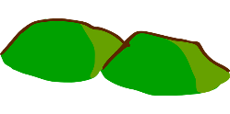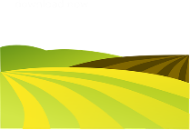Die Schweiz, Österreich*

* Ist Norddeutschland flach oder hügelig ?

*(Norddeutschland ist) flach.*

* Wo ist Deutschland gebirgig?

*(Deutschland ist) im Süden (gebirgig).*

Also ist Deutschland in der Mitte *hügelig*.

* Welche Gebiete (=territorio) im Norden und im Süden unterscheiden sich stark in ihrer Landschaft (=paesaggio)? Welches davon ist eine Ebene und welches eine Hochebene?

|  |  |
| --- | --- |
| 1. Ebene: *Norddeutsches Tiefland* | 2. Hochebene: *Alpenvorland* |

* Nenne die drei Flüsse, die mindestens durch zwei deutschsprachige Länder fließen.

*1. Donau*

*2. Rhein*

*3. Inn*

Diese Flüsse sind schiffbar (=navigabili).

* Welche Landschaft haben die deutschsprachigen Länder mit Norditalien, Frankreich und Slowenien gemeinsam?

*Die Alpen.*

* An welche Meere grenzt Deutschland?

*(Deutschland grenzt an) die Nordsee und die Ostsee.*

* In einem der Meere gibt es zwei Inselgruppen. Nenne das Meer, in dem sie liegen, und die Namen der Inseln.

*(Sie liegen in der) Nordsee (und heißen) Nordfriesische Inseln (und) Ostfriesische Inseln.*

* Welchen Pass musst du überqueren, wenn du nach Österreich fährst?

*(Ich muss den) Brennerpass (überqueren).*

* Welcher See liegt in allen drei deutschsprachigen Ländern?

*Der Bodensee (liegt in allen drei deutschsprachigen Ländern.)*

* Nenne den größten See der Schweiz.

*(Der größte See der Schweiz heißt) Genfer See.*

Bildquellen:

<https://pixabay.com/it/montagna-icona-segno-design-1849091/>

<https://pixabay.com/it/panorama-agricoltura-collina-307325/>

<https://pixabay.com/it/collina-mappa-panorama-geografia-31595/>